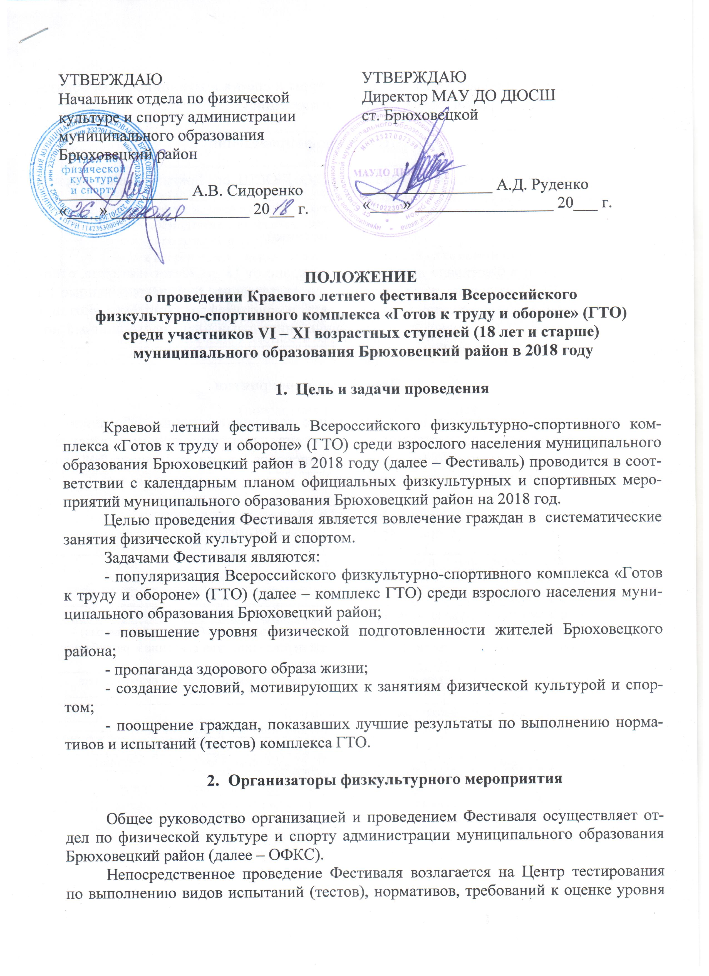

знаний и умений в области физической культуры и спорта в муниципальном образовании Брюховецкий район (далее – Центр тестирования).

1. **Место и сроки проведения**

Фестиваль проводится на базе МАУ ДО ДЮСШ ст. Брюховецкой в период с 1 августа по 19 августа 2018 года.

1. **Участники**

К участию в Фестивале допускаются граждане от 18 до 70 лет и старше, относящиеся к VI-XI ступеням комплекса ГТО соответственно, зарегистрированные на официальном сайте Всероссийского физкультурно-спортивного комплекса «Готов к труду и обороне (ГТО)» [www.gto.ru](http://www.gto.ru), имеющие уникальный идентификационный номер участника и допуск врача.

1. **Программа мероприятия**

Фестиваль проводится в соответствии с государственными требованиями к уровню физической подготовленности населения при выполнении нормативов комплекса ГТО, утвержденными приказом Минспорта России от 19 июня 2017 года № 542 (далее – государственные требования).

VI СТУПЕНЬ

(возрастная группа от 18 до 29 лет)

|  |  |
| --- | --- |
| № п/п | Виды испытаний (тесты) |
|  | Бег на 100 м (с) или 60 м (с) |
|  | Бег на 3 км (мин, с)-мужчины, бег на 2 км (мин, с)-женщины |
|  | Подтягивание из виса на высокой перекладине или рывок гири 16 кг (количество раз) - мужчины, подтягивание из виса лежа на низкой перекладине или сгибание и разгибание рук в упоре лежа на полу (количество раз) - женщины |
|  | Наклон вперед из положения стоя с прямыми ногами на гимнастической скамье (ниже уровня скамьи-см) |
|  | Прыжок в длину с места толчком двумя ногами (см) |
|  | Поднимание туловища из положения лежа на спине (количество раз за 1 мин) |
|  | Метание спортивного снаряда весом 700 г (м)-мужчины, 500 г (м)-женщины |
|  | Кросс по пересеченной местности на 5 км (мин, с)-мужчины, 3 км (мин, с)-женщины |
|  | Стрельба из пневматической винтовки (очки) |

VII СТУПЕНЬ

(возрастная группа от 30 до 39 лет)

|  |  |
| --- | --- |
| № п/п | Виды испытаний (тесты) |
|  | Бег на 60 м (с) |
|  | Бег на 3 км (мин, с)-мужчины, бег на 2 км (мин, с)-женщины |
|  | Подтягивание из виса на высокой перекладине или рывок гири 16 кг (количество раз) - мужчины, подтягивание из виса лежа на низкой перекладине или сгибание и разгибание рук в упоре лежа на полу (количество раз) - женщины |
|  | Наклон вперед из положения стоя с прямыми ногами на гимнастической скамье (ниже уровня скамьи-см) |
|  | Прыжок в длину с места толчком двумя ногами (см) |
|  | Поднимание туловища из положения лежа на спине (количество раз за 1 мин) |
|  | Метание спортивного снаряда весом 700 г (м)-мужчины, 500 г (м)-женщины |
|  | Кросс по пересеченной местности на 5 км (мин, с)-мужчины, 3 км (мин, с)-женщины |
|  | Стрельба из пневматической винтовки (очки) |

VIII СТУПЕНЬ

(возрастная группа от 40 до 49 лет)

|  |  |
| --- | --- |
| № п/п | Виды испытаний (тесты) |
|  | Бег на 60 м (с) |
|  | Бег на 2 км (мин, с) |
|  | Подтягивание из виса на высокой перекладине или рывок гири 16 кг (количество раз) - мужчины, подтягивание из виса лежа на низкой перекладине или сгибание и разгибание рук в упоре лежа на полу (количество раз) - женщины |
|  | Наклон вперед из положения стоя с прямыми ногами на гимнастической скамье (см) |
|  | Поднимание туловища из положения лежа на спине (количество раз за 1 мин) |
|  | Кросс по пересеченной местности на 3 км (мин, с)-мужчины, 2 км (мин, с)-женщины |
|  | Стрельба из пневматической винтовки (очки) |

IX СТУПЕНЬ

(возрастная группа от 50 до 59 лет)

|  |  |
| --- | --- |
| № п/п | Виды испытаний (тесты) |
|  | Бег на 2 км (мин, с) |
|  | Подтягивание из виса на высокой перекладине или рывок гири 16 кг (количество раз) - мужчины, подтягивание из виса лежа на низкой перекладине или сгибание и разгибание рук в упоре лежа на полу (количество раз) - женщины |
|  | Наклон вперед из положения стоя с прямыми ногами на гимнастической скамье (см) |
|  | Поднимание туловища из положения лежа на спине (количество раз за 1 мин) |
|  | Кросс по пересеченной местности на 3 км (мин, с) - мужчины, 2 км (мин, с) - женщины |
|  | Стрельба из пневматической винтовки (очки) |

X СТУПЕНЬ

(возрастная группа от 60 до 69 лет)

|  |  |
| --- | --- |
| № п/п | Виды испытаний (тесты) |
|  | Смешанное передвижение на 2 км (мин, с) |
|  | Сгибание и разгибание рук в упоре о гимнастическую скамью (количество раз) |
|  | Наклон вперед из положения стоя с прямыми ногами на гимнастической скамье (см) |
|  | Поднимание туловища из положения лежа на спине (количество раз за 1 мин) |
|  | Смешанное передвижение по пересеченной местности на 3 км (мин, с) - мужчины, 2 км (мин, с) – женщины |

XI СТУПЕНЬ

(возрастная группа от 70 лет и старше)

|  |  |
| --- | --- |
| № п/п | Виды испытаний (тесты) |
|  | Смешанное передвижение на 2 км (мин, с) |
|  | Сгибание и разгибание рук в упоре о сиденье стула (количество раз) |
|  | Наклон вперед из положения стоя с прямыми ногами на гимнастической скамье (см) |
|  | Поднимание туловища из положения лежа на спине (количество раз за 1 мин) |
|  | Смешанное передвижение по пересеченной местности на 3 км (мин, с) - мужчины,  2 км (мин, с) – женщины |

Соревнования по видам испытаний проводятся по каждой ступени отдельно.

Соревнования проводятся в соответствии с методическими рекомендациями по организации и выполнению нормативов испытаний (тестов) Всероссийского физкультурно-спортивного комплекса «Готов к труду и обороне» (ГТО), утвержденными Минспортом России 1 февраля 2018 года.

В беге действует правило «двух фальстартов».

Порядок проведения:

Первый день:

1. Стрельба из пневматической винтовки;
2. Поднимание туловища из положения лежа на спине;
3. Силовая гимнастика - подтягивание из виса на высокой перекладине или рывок гири 16 кг (количество раз) - мужчины, подтягивание из виса лежа на низкой перекладине или сгибание и разгибание рук в упоре лежа на полу (количество раз) – женщины;
4. Бег на скорость;
5. Бег на выносливость.

Второй день:

1. Наклон вперед из положения стоя с прямыми ногами на гимнастической скамье;
2. Прыжок в длину с места толчком двумя ногами;
3. Метание спортивного снаряда;
4. Кросс (смешанное передвижение) по пересеченной местности.

Результаты участников Фестиваля определяются в соответствии с 100-очковыми таблицами оценки результатов (приложение № 2 к методическим рекомендациям по организации физкультурных мероприятий и спортивных мероприятий Всероссийского физкультурно-спортивного комплекса «Готов к труду и обороне» (ГТО), утвержденным приказом Минспорта России от 12 мая 2016 года № 516).

1. **Определение победителей**

Личное первенство среди участников определяется раздельно среди мужчин и женщин в каждой ступени комплекса ГТО по наибольшей сумме очков, набранных во всех видах программы Фестиваля согласно 100-очковой таблице оценки результатов.

В случае равенства сумм очков у двух или более участников преимущество получает участник, показавший лучший результат в беге на выносливость.

По окончании Фестиваля ОФКС направляет региональному оператору комплекса ГТО отчёт о проведении Фестиваля (Приложение № 1) с приложением копий протоколов Фестиваля с результатами лучших участников среди мужчин и женщин по каждой ступени для участия в заочном краевом этапе Фестиваля.

1. **Награждение**

Участники, занявшие по результатам заочного краевого этапа Фестиваля 1, 2 и 3 места в личном зачете среди мужчин и женщин по каждой ступени, награждаются грамотами и медалями министерства физической культуры и спорта Краснодарского края.

Участники, выполнившие необходимое количество нормативов для получения знака отличия комплекса ГТО при участии Центра тестирования, представляются к награждению соответствующим знаком: «Золотой знак», «Серебряный знак», «Бронзовый знак» комплекса ГТО.

1. **Обеспечение безопасности участников и зрителей**

Физкультурные и спортивные мероприятия проводятся на спортивных сооружениях МАУ ДО ДЮСШ ст. Брюховецкой, отвечающих требованиям соответствующих нормативных правовых актов, действующих на территории Российской Федерации и направленных на обеспечение общественного порядка и безопасности участников и зрителей, включенных во Всероссийский реестр объектов спорта.

Ответственные исполнители: начальник ОФКС, директор МАУ ДО ДЮСШ ст. Брюховецкой, главный судья соревнований.

Оказание скорой медицинской помощи осуществляется в соответствии с приказом Министерства здравоохранения Российской Федерации от 1 марта 2016 г. № 134н «О порядке организации оказания медицинской помощи лицам, занимающимся физической культурой и спортом (в том числе при подготовке и проведении физкультурных мероприятий и спортивных мероприятий), включая порядок медицинского осмотра лиц, желающих пройти спортивную подготовку, заниматься физической культурой и спортом в организациях и (или выполнить нормативы испытаний (тестов) Всероссийского физкультурно-спортивного комплекса «Готов к труду и обороне».

1. **Финансовые условия**

Расходы, связанные с проведением соревнований (оплата питания судей), за счет отдела по физической культуре и спорту администрации муниципального образования Брюховецкий район в рамках реализации муниципальной программы муниципального образования Брюховецкий район «Развитие физической культуры и спорта» на 2018 – 2022 годы.

Расходы, связанные с командированием участников Фестиваля, осуществляются как за счет бюджетных, так и внебюджетных средств в соответствии с действующим законодательством Российской Федерации и Краснодарского края.

1. **Заявки на участие**

Предварительные заявки предоставляются в Центр тестирования по факсу 20488 или на электронный адрес: [brsport2006@yandex.ru](mailto:brsport2006@yandex.ru) **до 10 августа 2018 года** (приложение № 2). По мере поступления заявок будет сформирован график проведения Фестиваля. Справки по телефонам: 31150, 20488.

**К участию в Фестивале допускаются участники при наличии уникального идентификационного номера участника, паспорта, допуска врача, заявки от организации (приложение № 3).**

ДАННОЕ ПОЛОЖЕНИЕ ЯВЛЯЕТСЯ ОФИЦИАЛЬНЫМ ВЫЗОВОМ

НА ФЕСТИВАЛЬ

Приложение № 1

к положению о Краевом летнем фестивале Всероссийского

физкультурно-спортивного

комплекса «Готов к труду и

обороне» среди участников

VI – XI возрастных ступеней

(18 лет и старше) в 2018 году

Отчет о проведении Краевого летнего фестиваля

Всероссийского физкультурно-спортивного комплекса «Готов к труду и

обороне» среди участников VI – XI возрастных ступеней (18 лет и старше)

в 2018 году

|  |  |  |
| --- | --- | --- |
| Возрастная  ступень | Количество  участников по  возрастным ступеням | Количество жителей МО в возрасте от 18 лет и старше согласно статистическим данным |
|
| VI муж. |  |  |
| VI жен. |  |
| VII муж. |  |
| VII жен. |  |
| VIII муж. |  |
| VIII жен. |  |
| IX муж. |  |
| IX жен. |  |
| X муж. |  |
| X жен. |  |
| XI муж. |  |
| XI жен. |  |

Начальник отдела по

физической культуре и спорту

М.П.

Приложение № 2

к положению о Краевом летнем фестивале Всероссийского

физкультурно-спортивного

комплекса «Готов к труду и

обороне» среди участников

VI – XI возрастных ступеней

(18 лет и старше) в 2018 году

ПРЕДВАРИТЕЛЬНАЯ ЗАЯВКА

на участие в Краевом летнем фестивале Всероссийского физкультурно-спортивного комплекса «Готов к труду и обороне» среди участников VI – XI возрастных ступеней (18 лет и старше) в 2018 году

|  |  |  |  |  |
| --- | --- | --- | --- | --- |
| № п/п | Фамилия, имя, отчество | Дата рождения (дд.мм.гг.) | УИН (id) номер в АИС ГТО | Название организации  (в соответствии с Уставом) |
| 1. |  |  |  |  |
| 2. |  |  |  |  |
| 3. |  |  |  |  |
| 4. |  |  |  |  |
| 5. |  |  |  |  |
| 6. |  |  |  |  |
| 7. |  |  |  |  |
| 8. |  |  |  |  |

Руководитель _____________________________________________

МП *(подпись, Ф.И.О.)*

**Ф.И.О. ответственного (полностью) _______________________________________________**

**Контактный телефон, E-mail: _______________________________________________________**

Приложение № 3

к положению о Краевом летнем фестивале Всероссийского

физкультурно-спортивного

комплекса «Готов к труду и

обороне» среди участников

VI – XI возрастных ступеней

(18 лет и старше) в 2018 году

ЗАЯВКА

на участие в Краевом летнем фестивале Всероссийского физкультурно-спортивного комплекса «Готов к труду и обороне» среди участников VI – XI возрастных ступеней (18 лет и старше) в 2018 году

|  |  |  |  |  |  |
| --- | --- | --- | --- | --- | --- |
| № п/п | Фамилия, имя, отчество | Дата  рождения (дд.мм.гг.) | УИН (id) номер в АИС ГТО | Название  организации  (в соответствии с Уставом) | Виза врача допущен,  *подпись врача, дата, печать напротив каждого участника фестиваля* |
| 1. |  |  |  |  |  |
| 2. |  |  |  |  |  |
| 3. |  |  |  |  |  |
| 4. |  |  |  |  |  |
| 5. |  |  |  |  |  |
| 6. |  |  |  |  |  |
| 7. |  |  |  |  |  |
| 8. |  |  |  |  |  |

Допущено к Фестивалю комплекса ГТО _____________________ человек.

*(прописью)*

Врач _________________ / __________________________________________

*(подпись) (ФИО)*

Руководитель организации _____________________________________________

МП *(подпись, Ф.И.О.)*

**Ф.И.О. руководителя делегации (полностью) ______________________________________**

**Контактный телефон, E-mail: _______________________________________________________**